HOMILIE
De nieuwe weg
Genesis 12,1-4a en Matteüs 17,1-9
16 maart 2014
Pol Hendrix

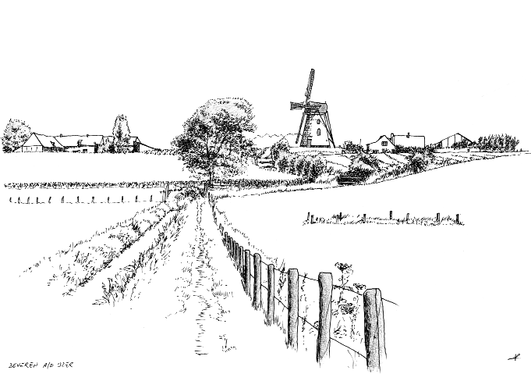

Toen we vroeger ‘met ons thuis’ op vakantie gingen dan was dat altijd ergens in ons eigen landje, altijd in een gehuurde vakantiewoning, altijd voor twee weken. Dat was een formule die we ons konden veroorloven en eigenlijk wilden we ook niets anders. Sinds ik in mijn eentje op vakantie ga (als het er al eens van komt) kies ik nog altijd voor die formule. Vanaf mijn veertiende ongeveer werd van mij verwacht dat ik de bestemming uitzocht en een programma uitwerkte, met al het opzoekwerk dat daarbij kwam kijken – en natuurlijk nog allemaal zonder computer, in die tijd. Als er werd gewandeld, had ik de wandeling uitgestippeld en liep ik voorop met stafkaart en kompas. Ik was toen al een voorganger ... Nog altijd heb ik, als we met een groepje gaan wandelen, de spontane neiging om me van het groepje los te maken en voorop te lopen. Al is dat dan vooral om aan het gebabbel te ontsnappen.

De meeste wandelingen worden zo uitgestippeld dat het beginpunt en het eindpunt samenvallen, dat is praktisch. Dat betekent dan dat we niet ‘ergens’ naartoe gaan. Het gaat om het onderweg zijn, niet om het aankomen. In een mate kan je dat ook zeggen van je levensweg. Soms weten we wel waar we naartoe willen of waar het naartoe moet, maar soms zijn we ook gewoon onderweg zonder te weten waar we zullen uitkomen. We kúnnen ons traject ook niet altijd zelf uitstippelen. Je kiest er bijvoorbeeld niet voor om ziek te worden of gehandicapt of arm of weduwe, waardoor je levensweg een heel andere kant op gaat. Maar ook gewoon omdat je deel bent van een groep, een gezin, een organisatie, een club, een bedrijf, een kerkgemeenschap, kan je niet in je eentje bepalen waar het naartoe gaat. Soms kan je de weg samen uitstippelen, maar soms wordt het ook boven je hoofd beslist. Sommigen willen niet liever dan dat anderen de weg bepalen, maar velen hebben het daar toch wel moeilijk mee.

Het is tegenwoordig een hele uitdaging om het onderweg zijn van het individu te verzoenen met het onderweg zijn van de verschillende groepen waartoe het individu behoort. Hoe moeilijk is het bijvoorbeeld om in een vergadering een datum te vinden die voor iedereen uitkomt. Het behoren tot verschillende verbanden is een probleem en stelt een mens vaak voor hartverscheurende keuzes. Als ik op zondagmorgen van Deurne-Centrum naar Deurne-Zuid rijd en omgekeerd dan zie ik verschillende mensen zich naar het Rivierenhof begeven om daar bijvoorbeeld te gaan voetballen want het is nu eenmaal ongehoord om als speler afwezig te blijven. Je hoort bij de club en je houdt je aan de afspraken. Het is een nieuwe zondagsplicht ... Een mens heeft zo zijn prioriteiten. Maar zijn wij op die manier nog ‘samen onderweg’? Ja, maar altijd maar eventjes: eventjes in het ene verband en eventjes in het andere verband, en zo krijgt alles wel zijn plaatsje en begaan we vele wegen. We maken van die wandelingen die telkens eindigen waar ze begonnen waren, met name bij het individu, bij mij.

Een mens kiest dus zo veel mogelijk zijn eigen weg, want we vinden dat we al genoeg verplicht worden om andere wegen te gaan. Als Abraham zijn vertrouwde omgeving achterlaat, is dat dan zijn keuze? Het verhaal zegt dat het God is die hem op weg zet. Zoals het ook Jezus is die niet toelaat dat ze op de berg blijven, maar wel dat ze afdalen, op weg naar het dal waar de mensen wonen. Als wij Gods roep volgen is dat dan niet onze keuze? Voelen wij ons door ons geloof verplicht om bepaalde keuzes te maken? Zouden we liever andere keuzes maken dan? ... Ik meen dat wij, als gelovigen, het grote voordeel hebben dat wij leven vanuit een religieuze verbondenheid. Daardoor maken wij geen keuzes uit eigenbelang, maar wel vanuit het algemene belang, of beter nog: het belang van de zwakkeren. Dit gezegd zijnde beseffen we meteen in alle nederigheid dat wij niet altijd zo gelovig blijken te zijn. Blijkbaar maken wij nogal eens keuzes die niet zo katholiek zijn! Die mag u natuurlijk altijd komen opbiechten.

(Tussen haakjes: de eerste zondag van april houden we weer een verzoeningsviering met algemene absolutie, maar degenen die behoefte hebben aan een persoonlijke schuldbelijdenis in een biechtgesprek, die mogen met mij daarvoor een afspraak maken, of met een andere priester.)

We zijn dus onderweg, alleen en samen, met vallen en opstaan. Soms is het duidelijk waar het naartoe gaat en soms helemaal niet. Nochtans, als we Jezus achterna gaan dan weten we dat we bij het Rijk Gods uitkomen. Ook al is de weg ernaartoe ons helemaal niet vertrouwd. Eigenlijk is de weg van het geloof geen oude, vertrouwde weg, maar een nieuwe weg, een moeilijk begaanbare weg, zeker voor wie geen aangepast schoeisel heeft of teveel bagage met zich meezeult. Maar het is een veelbelovende weg – dat had Abraham wel begrepen – en onderweg zullen er zeker topervaringen zijn, zoals ook die drie leerlingen hebben mogen meemaken. Laten we ons dan ook niet blindstaren op alles wat we als tegenslag of teloorgang beschouwen, want langs de nieuwe weg van het geloof gebeuren er heel wat goede dingen die hoop geven en die zie je vooral wanneer je niet in je dooie eentje maar samen onderweg bent. En al loop ik zelf graag voorop, toch zou dat geen zin hebben als er geen geloofsgemeenschap was met wie ik samen op die nieuwe weg kan gaan!

